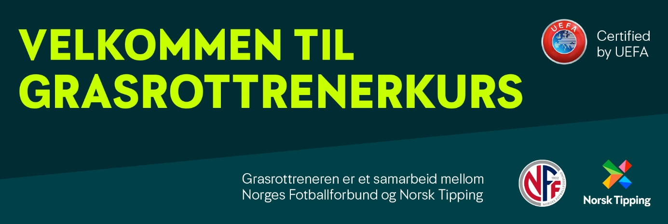

Velkommen til NFF Grasrottrener!

Meld deg på kurset via denne lenken i kurskalenderen til NFF Agder - NFF Grasrottrener, Delkurs 1: Barnefotballkurset, MK, september 2023 - NFF Agder | 27.09.2023 19.00.00 - Norges Fotballforbund Klikk på «Meld meg på».
Du vil da bli registrert i NFF sitt system, slik at du får kompetansen registrert etter fullført kurs. I tillegg må du gjennomføre e-læring, se info under.

Her er litt praktisk informasjon for deg som kursdeltaker.
- Du må ha en Idrettens ID-bruker for å få tilgang til e-læringen. Dersom du ikke har bruker, kan du opprette det på https://minidrett.nif.no/
- Gå til https://ekurs.nif.no/ og logg på med din Idrettens ID-bruker.
- Velg følgende fra nedtrekksmenyen på toppen: Særforbund –> Norges Fotballforbund –> NFF Grasrottrener –> Grasrottrener 1
- Under egenpåmelding må du oppgi følgende påmeldingsnøkkel: Mandal4
- Start e-læringskurset. Husk å forberede deg til klasserom og praksis (du finner beskrivelse og oppgave på slutten av hver modul i e-læringen).

Hele e-læringen skal gjennomføres. Det er en fordel å gjennomføre dette før du møter på kurs.

Kurset blir gjennomført i klubbhuset til MK. Praksis gjennomføres på feltet.
Veileder: Inge Nilsen

Har du spørsmål knyttet til kurset? Ta kontakt med Leif Otto Paulsen, KA Trenerutvikling, Norges Fotballforbund Agder, 917 09 049 leifotto.paulsen@fotball.no

